Отчёт по лабораторной работе №2

Система контроля версий Git

Михаил Александрович Мелкомуков

Содержание

# 1 Цель работы

Ознакомиться с принципами работы средств контроля версий. Настроить git для начала работы. Используя git, создать рабочее пространство и репозиторий курса, после чего загрузить файлы на GitHub.

# 2 Задание

Создать репозиторий курса. Загрузить файлы на github.

# 3 Выполнение лабораторной работы

Система контроля версий git уже установлена на пк в дисплейном классе. Базовая настройка проведена. В ходе выполнения лабороторной работы №3 в предыдущем семестре была создана учётная запись на github и репозиторий курса “Архитектура компьютеров”. По анологии сделали репозиторий курса “Операционные системы”.

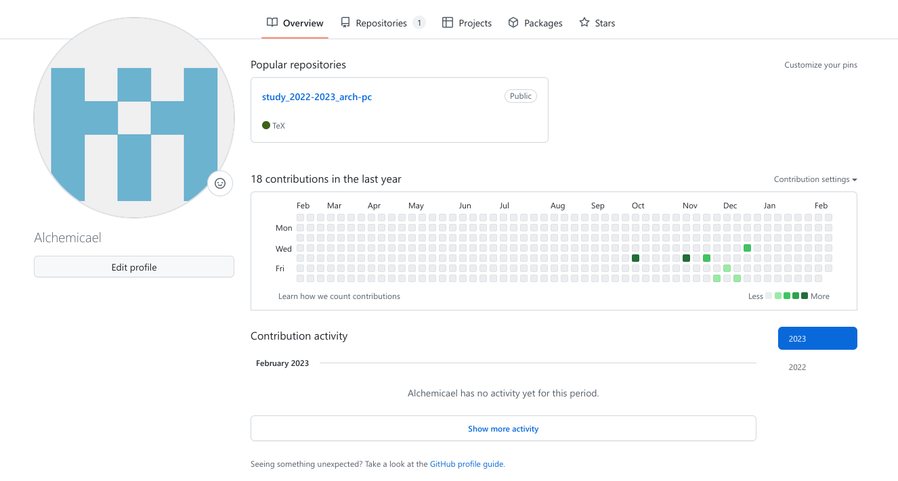

Учётная запись на github

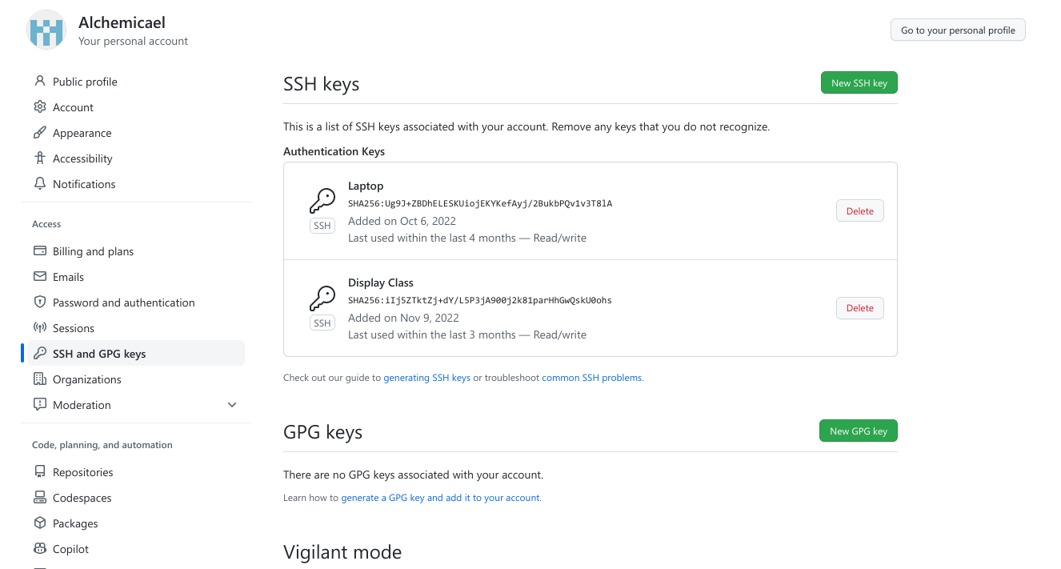

SSH ключи

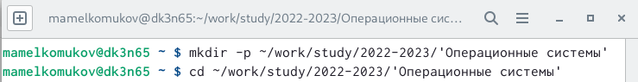

Настроили каталог курса на пк в дисплейном классе

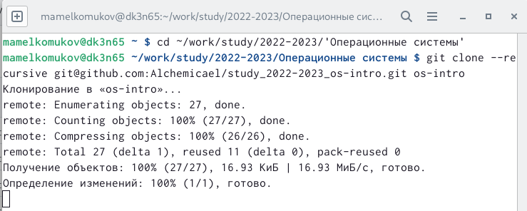

Скопировали репозиторий с учётной записи github в каталог курса

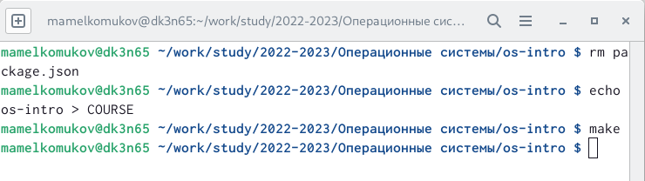

Удалили лишние файлы и создали необходимые каталоги

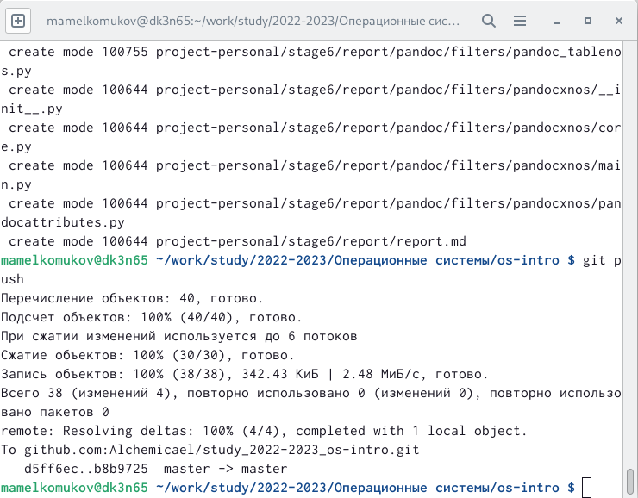

Отправили файлы на сервер

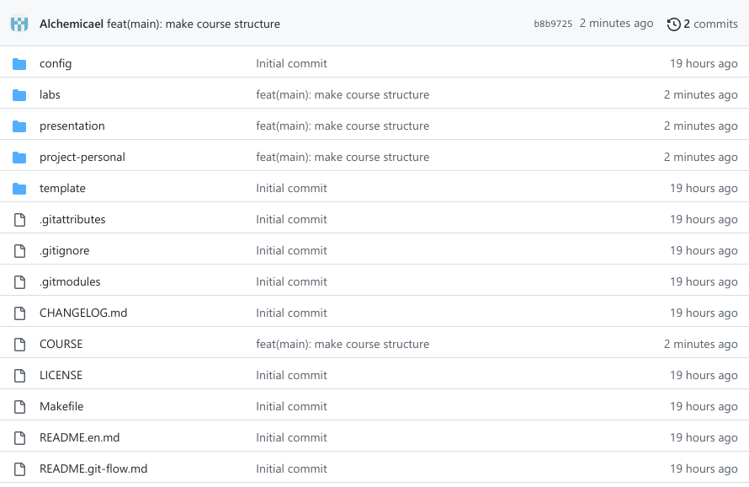

Проверили корректность выполнения предыдущего действия

# 4 Выводы

Идеология и применение средств контроля версий изучены. После базовой настройки git создали иерархию рабочего пространства в локальном репозитории и на странице GitHub.